INTERACTIVIDAD – ACTIVIDAD DE APRENDIZAJE
Image ID:INH_38192_52588

Instrucciones: favor realizar interactividad de acuerdo a referencia visual dada. La idea es que con base en el problema, el estudiante debe colocarle unos signos a las flechas del diagrama y verificar el diseño. Al final debe aparecer una retroalimentación.

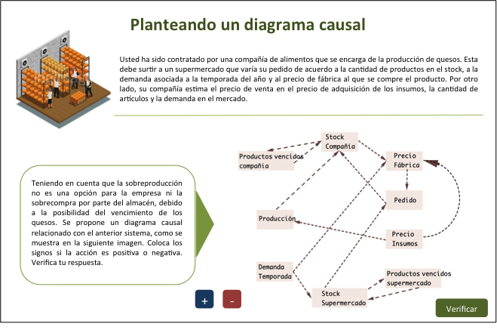

Planteando un diagrama causal

Usted ha sido contratado por una compañía de alimentos que se encarga de la producción de quesos. Esta debe surtir a un supermercado que varía su pedido de acuerdo a la cantidad de productos en el stock, a la demanda asociada a la temporada del año y al precio de fábrica al que se compre el producto. Por otro lado, su compañía estima el precio de venta en el precio de adquisición de los insumos, la cantidad de artículos y la demanda en el mercado.

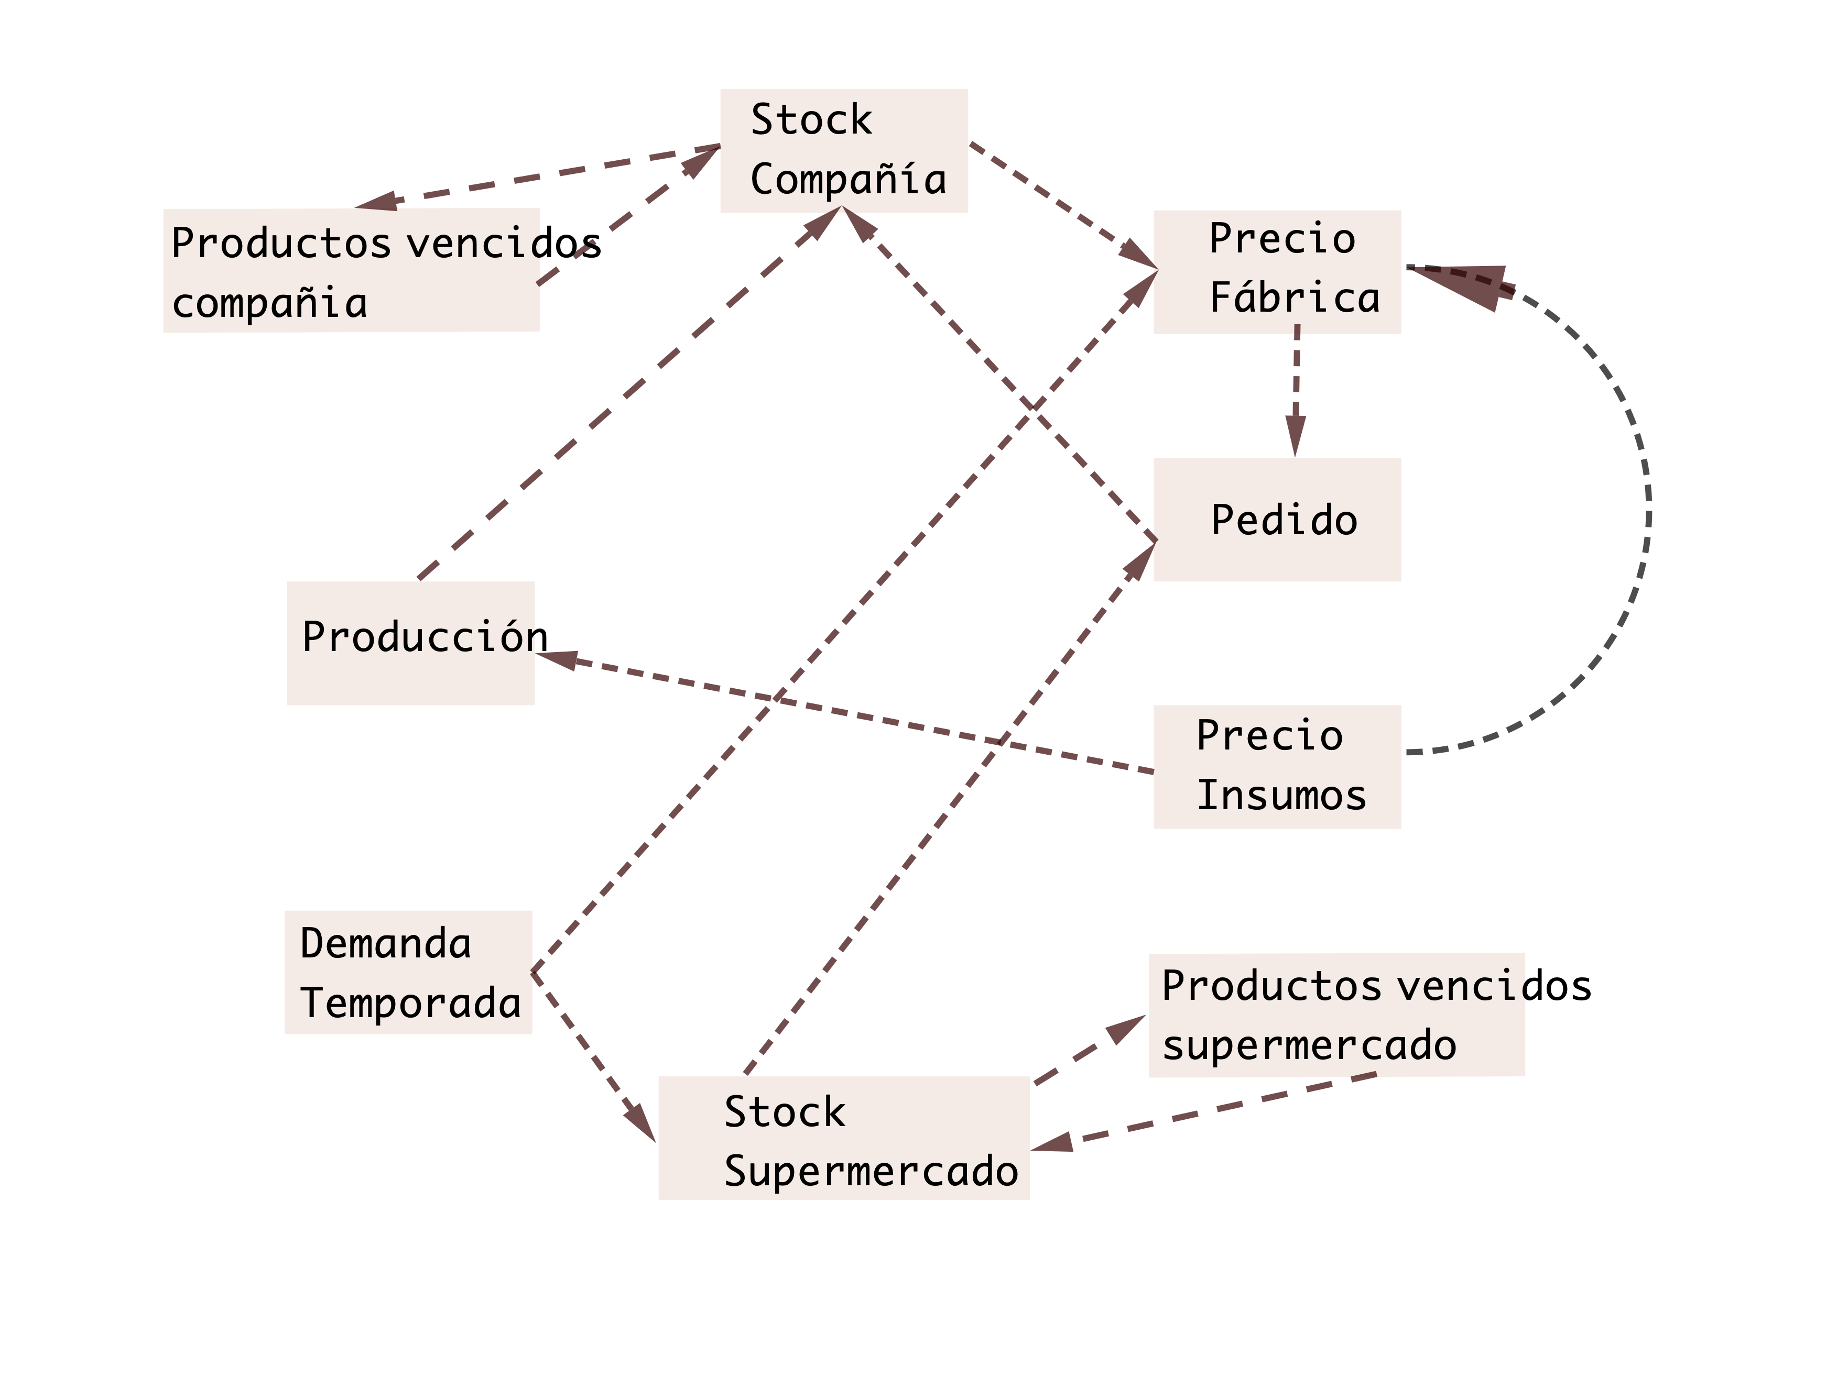
Teniendo en cuenta que la sobreproducción no es una opción para la empresa ni la sobrecompra por parte del almacén, debido a la posibilidad del vencimiento de los quesos. Se propone un diagrama causal relacionado con el anterior sistema, como se muestra en la siguiente imagen. Coloca los signos si la acción es positiva o negativa. Verifica tu respuesta.

El estudiante debe poder seleccionar para cada una de las flechas si la acción es positiva o negativa. El estudiante debe tener dos intentos en los cuales se le informa si todo ha quedado bien o si le ha quedado mal, cuántas quedaron mal pero no cuáles. Al tercer intento ,sí se le dirá cuál era la respuesta de cada una.

El diagrama debe quedar organizado de la siguiente forma:

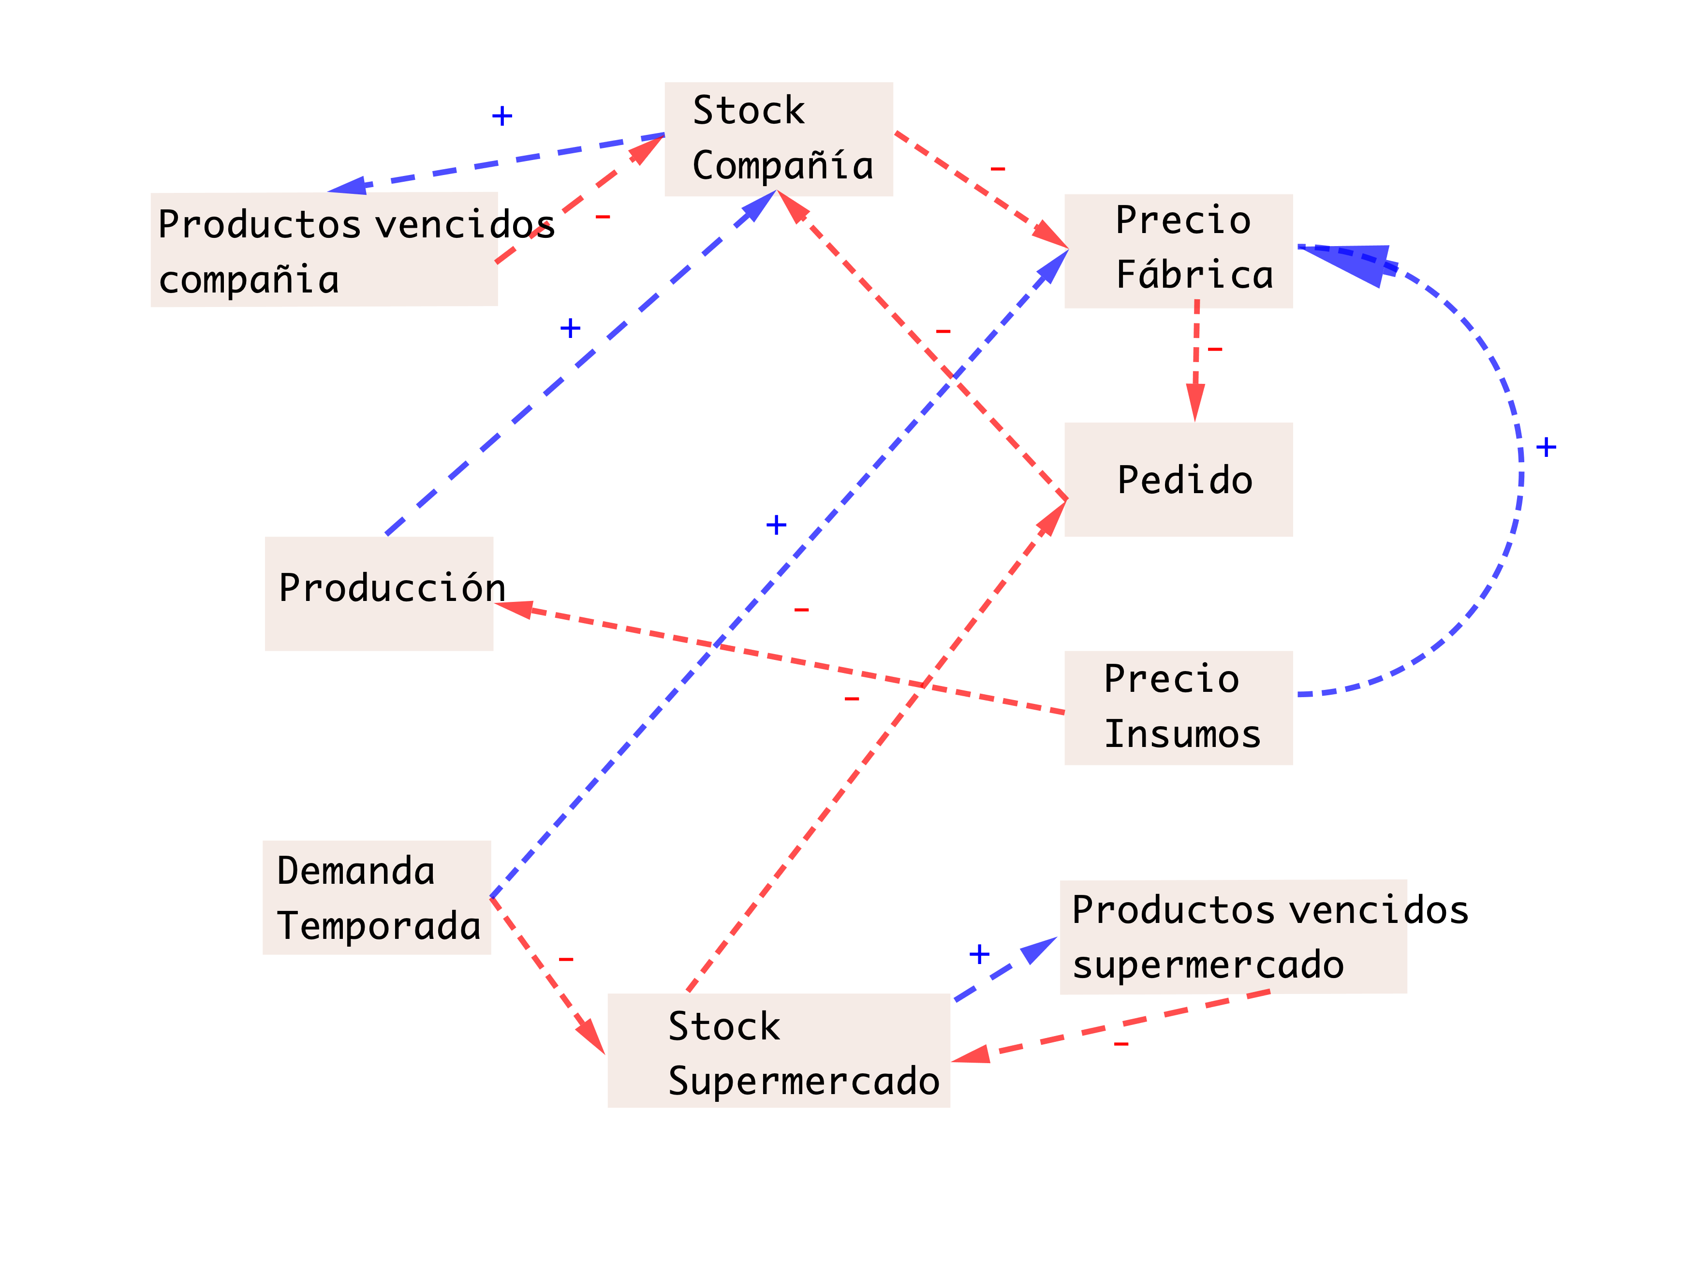

Retroalimentación

La justificación de cada enlace se realizará desde la parte superior hasta la parte inferior, tomando las variable de derecha a izquierda.

Salida | Entrada | Sig. | Justificación
Stock-compañía | Productos Vencidos | + | Entre mayor cantidad de quesos se tengan en el stock, más se tardará en vender los productos y por ende, aumentarán los vencidos.
Stock-compañía | Precio fábrica | - | Entre más productos estén en el almacén, se deben buscar vender lo más rápido posible, esto se hace disminuyendo los precios de fábrica.
Precio fábrica | Pedido | - | Entre más altos sean los precios de los productos en el mercado, disminuirá el tamaño del pedido.
Pedido | Stock-compañía | - | Entre mayor sea el pedido, más va a disminuir el stock disponible en la compañía.
Producción | Stock-compañía | + | Entre más sea la producción, más artículos llegarán al stock de la compañía.
Precio insumos | Producción | - | Si aumenta el precio de los insumos va a disminuir la producción por la corta capacidad de adquisición.
Precio insumos | Precio fábrica | + | Al aumentar el precio de los insumos, una forma de mantener la producción constante es aumentar el precio del producto de fábrica.
Demanda temporada | Precio fábrica | + | Entre mayor sea la demanda debido a la temporada, el precio se va a aumentar.
Demanda temporada | Stock supermercado | + | Entre mayor sea la demanda en temporada, la tienda requerirá un stock más amplia para atenderla.
Productos vencidos supermercado | Stock supermercado | - | Si aumenta el número de productos vencidos en el almacén, se tendrá menor cantidad de artículos para la venta.
Stock supermercado | Pedido | - | Entre más alto sea el stock disponible en el momento de realizar el pedido, será menor la cantidad a solicitar.
Stock supermercado | Productos vencidos supermercado | + | Si el número de alimentos incrementa, será más fácil que los productos se mermen.

Este ejemplo simplificado de un modelo de inventario permite reconocer la importancia que tiene el análisis previo del comportamiento de las variables del modelo mediante pruebas de covarianza entre las variables. En una simulación más general, se deben considerar una mayor cantidad de variables y relaciones. Esto aumentaría la complejidad del modelo y podría conllevar a un proceso caótico.

Simplificar el modelo, al punto de considerarse únicamente, variables altamente significativas, permite una modelación más simple y precisa del sistema en estudio.

